**МЕЖГОСУДАРСТВЕННЫЙ СОВЕТ ПО СТАНДАРТИЗАЦИИ, МЕТРОЛОГИИ И СЕРТИФИКАЦИИ  
(МГС)**

**INTERSTATE COUNCIL FOR STANDARDIZATION, METROLOGY AND CERTIFICATION  
(ISC)**

ГОСТ

IEC 60447­2015

**МЕЖГОСУДАРСТВЕННЫЙ  
СТАНДАРТ**

Интерфейс «человек-машина»

ОСНОВНЫЕ ПРИНЦИПЫ БЕЗОПАСНОСТИ,  
МАРКИРОВКА И ИДЕНТИФИКАЦИЯ

Принципы включения

(IEC 60447:2004, IDT)

**Издание официальное**

**Москва  
Стандартинформ  
2016**

Предисловие

Цели, основные принципы и порядок проведения работ по межгосударственной стандартизации установлены ГОСТ 1.0—92 «Межгосударственная система стандартизации. Основные положения» и ГОСТ 1.2—2009 «Межгосударственная система стандартизации. Стандарты межгосударственные, пра­вила и рекомендации по межгосударственной стандартизации. Правила разработки, принятия, приме­нения, обновления и отмены»

**Сведения о стандарте**

1. ПОДГОТОВЛЕН Открытым акционерным обществом «Всероссийский научно-исследователь­ский институт сертификации» (ОАО «ВНИИС») на основе собственного аутентичного перевода на рус­ский язык международного стандарта, указанного в пункте 5
2. ВНЕСЕН Федеральным агентством по техническому регулированию и метрологии
3. ПРИНЯТ Евразийским советом по стандартизации, метрологии и сертификации (протокол от 29 сентября 2015 г. № 80-П)

За принятие проголосовали:

|  |  |  |
| --- | --- | --- |
| Краткое наименование страны по МК(ИСО 3166) 004—97 | Код страны по МК(ИСО3166) 004—97 | Сокращенное наименование национального органа по стандартизации |
| Армения | AM | Минэкономики Республики Армения |
| Беларусь | BY | Госстандарт Республики Беларусь |
| Киргизия | KG | Кыргызстандарт |
| Молдова | MD | Молдова-Стандарт |
| Россия | RU | Росстандарт |
| Таджикистан | TJ | Таджикстандарт |

1. Приказом Федерального агентства по техническому регулированию и метрологии от 9 октября 2015 г. №1510-ст межгосударственный стандарт ГОСТ IEC 60447—2015 введен в действие в качестве национального стандарта Российской Федерации с 1 октября 2016 г.
2. Настоящий стандарт идентичен международному стандарту IEC 60447:2004 Basic and safety principles for man-machine interface, marking and identification —Actuating principles (Интерфейс «чело­век-машина». Основные принципы безопасности, маркировка и идентификация. Принципы включения).

Международный стандарт разработан техническим комитетом по стандартизации IEC/TC 16 «Ос­новополагающие принципы построения и обеспечения безопасности человеко-машинного интерфейса, маркировки и идентификации».

Перевод с английского языка (еп).

Сведения о соответствии межгосударственных стандартов ссылочным международным стандар­там приведены в дополнительном приложении ДА.

Степень соответствия — идентичная (IDT)

1. ВВЕДЕН ВПЕРВЫЕ

*Информация об изменениях к настоящему стандарту публикуется в ежегодном информаци­онном указателе «Национальные стандарты», а текст изменений и поправок — в ежемесячном информационном указателе «Национальные стандарты». В случае пересмотра (замены) или от­мены настоящего стандарта соответствующее уведомление будет опубликовано в ежемесячном информационном указателе «Национальные стандарты». Соответствующая информация, уведом­ление и тексты размещаются также в информационной системе общего пользования — на офи­циальном сайте Федерального агентства по техническому регулированию и метрологии в сети Интернет*

© Стандартинформ, 2016

В Российской Федерации настоящий стандарт не может быть полностью или частично воспроиз­веден, тиражирован и распространен в качестве официального издания без разрешения Федерального агентства по техническому регулированию и метрологии

Содержание

1. Область применения 1
2. Нормативные ссылки 1
3. Термины и определения 2
4. Общие требования 3
   1. Основные принципы 3
   2. Коммутационный цикл 4
5. Управляющие воздействия и результаты 5
   1. Действия по инициированию противоположных эффектов 5
   2. Прекращение управляющего воздействия 6
   3. Управляющий орган аварийного останова 7
   4. Воздействия, инициирующие одиночный эффект 8
6. Требования к идентификации органов управления 8
   1. Визуальный сигнал 8
   2. Звуковой сигнал 8
   3. Тактильный сигнал 8
7. Требования к специальным видам органов управления и их использованию 9
   1. Единый рабочий орган для комбинированного старт-стопного управления 9
   2. Нажимно-отжимные кнопки 9
   3. Подъем и опускание с помощью рычага 9
   4. Ножные органы управления 9
   5. Цифровые и буквенно-цифровые клавиши 10
   6. Функциональные клавиши 10
   7. Сенсорные области (органы управления) монитора (VDU) 10

Приложение А (обязательное) Классификация управляющих воздействий и их связь с конечными результатами 11

Приложение В (справочное) Типичные примеры многофункциональных органов управления 13

Приложение ДА (справочное) Сведения о соответствии межгосударственных стандартов ссылочным международным стандартам 16

Библиография 17

Введение

В современном оборудовании перемещение управляющего органа в определенном направле­нии — это только один из многих методов приложения того или иного управляющего воздействия. По­мимо этого, в автоматизированном оборудовании широко используются органы управления и устрой­ства ввода данных, скомпонованные в виде функциональных или буквенно-цифровых клавиатур, а также другие средства управления (например, световое перо, сенсорный экран, компьютерная мышь).

Исполнительные механизмы, являющиеся частью человеко-машинного интерфейса, могут отли­чаться по степени значимости для организации диалогового взаимодействия между оператором и обо­рудованием или машиной.

Стандартизация особенно важна в тех случаях, когда рассматриваются аспекты обеспечения без­опасности (например, в ситуациях, при которых неправильное управляющее воздействие способно привести к повреждению оборудования или когда необходимы частые либо быстрые управляющие воз­действия — как при управлении крановым оборудованием или транспортными средствами); еще боль­шую важность стандартизация приобретает в тех случаях, когда существует вероятность управления оборудованием неопытным персоналом.

Подлежат рассмотрению также и эргономические аспекты.

В настоящем стандарте применены следующие шрифтовые выделения:

* требования — светлый;
* термины — полужирный;
* примечания — петит.

**МЕЖГОСУДАРСТВЕННЫЙ СТАНДАРТ**

**Интерфейс «человек-машина»**

**ОСНОВНЫЕ ПРИНЦИПЫ БЕЗОПАСНОСТИ, МАРКИРОВКА И ИДЕНТИФИКАЦИЯ**

Принципы включения

Basic and safety principles for man-machine interface, marking and identification. Actuating principles

**Дата введения — 2016—10—01**

1. Область применения

Настоящий стандарт устанавливает общие принципы приведения в действие исполнительных ме­ханизмов с ручным управлением, образующих часть человеко-машинного интерфейса электрообору­дования, нацеленные на обеспечение:

* повышенной безопасности (например, для персонала, имущества, окружающей среды) путем создания безопасных условий эксплуатации оборудования;
* удобного и своевременного включения исполнительных механизмов в работу.

Эти принципы применимы не только к управлению работой электрического оборудования, машин или предприятия в целом в нормальном режиме функционирования, но и в случае неисправностей или аварийных ситуаций.

Настоящий стандарт предназначен для применения в широком диапазоне ситуаций — от исполь­зования простых одиночных органов управления (например, нажимных кнопок) до многочисленных групп исполнительных механизмов, образующих часть большого комплекса электрических и не элек­трических агрегатов или централизованной автоматизированной системы управления технологически­ми процессами.

Стандартом устанавливаются также связи между функцией органа управления и направлением его действия или местоположением относительно других рабочих органов.

При отсутствии каких-либо конкретных правил настоящий стандарт может применяться также к органам управления, которые приводятся в действие иными частями человеческого тела, чем рука (на­пример, к устройствам с ножным управлением).

1. Нормативные ссылки

В настоящем стандарте использованы нормативные ссылки на следующие международные стан­дарты:

IEC 60050(721) International electrotechnical vocabulary; chapter 721: telegraphy, facsimile and data communication (Международный электротехнический словарь (IEV). Глава 721. Телеграфия, факси­мильная связь и передача данных)

IEC 60073 Basic and safety principles for man-machine interface, marking and identification — Coding principles for indicators and actuators (Основополагающие принципы и принципы безопасности для ин­терфейса человек-машина, маркировка и идентификация. Принципы кодирования для индикаторов и пускателей)

IEC Guide 104 The preparation of safety publications and the use of basic safety publications and group safety publications (Подготовка публикаций по безопасности и использование основополагающих и групповых публикаций по безопасности)

**Издание официальное**

ISO/IEC Guide 51 Safety aspects. Guidelines fortheir inclusion in standards (Аспекты безопасности. Руководящие указания по включению их в стандарты)

1. Термины и определения

В настоящем документе применяются термины и определения, представленные ниже.

* 1. **орган управления — исполнительный механизм** (actuator): Часть действующей системы, воспринимающая управляющее воздействие со стороны человека.

Примечания

1. Орган управления может иметь форму ручки, рукоятки, нажимной кнопки, кнопки с двойным последова­тельным нажатием, нажимно-отжимной кнопки, ролика, плунжера, мыши, светового пера, клавиатуры, сенсорного экрана и др.
2. Определение органа управления основывается на термине IEV 441-15-22 и для целей данного стандарта сужено до области ручного управляющего воздействия.
3. **однофункциональный орган управления** (monofunction actuator): Один или группа орга­нов управления, которые совместно приводят к получению одного конечного результата (например, вследствие перемещения их в определенном направлении или создания конкретной конфигурации их расположения).
4. **многофункциональный орган управления** (multifunction actuator): Один или множество органов управления, которые попеременно приводят к получению разных конечных результатов (на­пример, вследствие перемещения их в определенном направлении или создания конкретной конфигу­рации их расположения).
   1. **клавиатура** (keyboard): Совокупность клавиш (символьных или функциональных), размещен­ных определенным образом.
      1. **цифровая клавиатура** (numeric keyboard): Совокупность клавиш, представляющих числа.
      2. **буквенно-цифровая клавиатура** (alphanumeric keyboard): Совокупность клавиш, представ­ляющих набор символов, например:

* букв латинского алфавита (от Адо Z);
* цифр (от 0 до 9);
* непечатаемого знака пробела;
* знаков пунктуации и других графических знаков, если они требуются.
  + 1. **функциональная клавиатура** (function keyboard): Совокупность клавиш, представляющих определенное оборудование, машины, функции или команды.
  1. **человеко-машинный интерфейс** (man-machine interface (MMI)): Части оборудования, пред­назначенные для обеспечения прямого взаимодействия между оператором и оборудованием и позво­ляющие оператору осуществлять управление и контроль за работой оборудования.

Примечание —Такие узлы оборудования могут включать в себя управляемые вручную исполнительные механизмы, индикаторы и экраны.

* 1. **сигнал** (signal): Визуальное, звуковое или тактильное сообщение, несущее информацию.
     1. **визуальный сигнал** (visual signal): Сообщение, передаваемое посредством изменения яр­кости, контрастности, цвета, формы, размеров или положения.
     2. **звуковой сигнал** (acoustic signal): Исходящее из источника звука сообщение, передавае­мое посредством изменения тона, частоты и интервала прерывания.
     3. **тактильный сигнал** (tactile signal): Сообщение, передаваемое посредством изменения ви­брации, силы, текстуры поверхности, контура или положения объекта.
  2. **видеотерминал** (visual display terminal (VDT)): Оборудование, с помощью которого пользова­тель взаимодействует с компьютерной системой; этот термин охватывает как монитор компьютера VDU (visual display unit), так и средства ввода информации в компьютерную систему — обычно через клави­атуру; понятие «видеотерминал» охватывает также и другие электронные средства (например, мышь, световое перо, шаровой манипулятор), поддерживающие работу терминала.
  3. **двухкоординатный контроллер видеодисплея** (XY-VDU controller): Свободно перемеща­емый орган управления для выбора конкретной области экрана, которая представляет определенный объект оборудования или команду.

Примечание — Таким органом управления может быть джойстик, компьютерная мышь, шаровой мани­пулятор, световое перо или сенсорный экран, чувствительный к прикосновению.

* 1. **сообщение** (message): Группа символов и функциональных управляющих последовательно­стей, передаваемая как единое целое от передатчика к приемнику; порядок следования символов за­дается на передающем конце.

[IEV 721-09-01]

1. Общие требования
   1. Основные принципы
      1. Применение принципов активизации, размещения и упорядочения органов управления, рассматриваемых в настоящем стандарте, должно начинаться на ранней стадии проектирования обо­рудования и осуществляться согласованно — особенно в рамках одного и того же объекта управле­ния или оборудования. Тип, форма и величина органа управления, как и его местоположение, должны выбираться таким образом, чтобы удовлетворялись требования к условиям его целевого использова­ния, обслуживания и функционирования; при этом следует учитывать квалификацию пользователя, ограничения маневренности, эргономические аспекты и необходимую степень защиты от нецелевого использования. Применяемые сигналы должны отвечать потребностям пользователей в решении воз­ложенных на них задач контроля и управления.

Примечание — Перечень некоторых стандартов, имеющих отношение к этим вопросам, приведен в библиографии.

* + 1. Органы управления должны быть однозначно определимы во всех предусмотренных усло­виях работы с ними (см. раздел 6) и располагаться так, чтобы обеспечивалось безопасное и своевре­менное включение их в работу.
    2. Нужная команда должна выполняться только в результате предусмотренной операции с предназначенным для этой цели органом управления. Должны быть приняты надлежащие меры, уменьшающие вероятность случайного выполнения команды.
    3. Должна быть исключена возможность таких действий пользователя, которые способны привести к неопределенному или опасному состоянию оборудования или технологического процесса. Должны быть приняты надлежащие меры, препятствующие возникновению непредусмотренного, не­определенного или опасного состояния.
    4. Органы управления и относящиеся к ним индикаторы должны располагаться согласно прин­ципам, изложенным в данном стандарте, и предпочтительно - в соответствии с их функциональными взаимосвязями.
    5. Диалоговый метод, используемый в человеко-машинном интерфейсе, должен реализовы­ваться с учетом эргономических аспектов, имеющих отношение к каждой конкретной задаче.
    6. Во избежание неблагоприятных последствий операторских ошибок рекомендуются следу­ющие меры предосторожности:
* назначение приоритетов командам (например, команда останова должна превалировать над ко­мандой пуска);
* упрощение последовательности операций с органом управления (например, посредством авто­матизации);
* сблокированное управление (например, одновременно двумя руками);
* выполнение пуска в условиях пониженного риска (например, при укороченном рабочем ходе, по­ниженной скорости, пониженном давлении, пониженном крутящем моменте).
  + 1. Органы управления должны быть сгруппированы по логическому принципу — в соответ­ствии с их операционной или функциональной связью в рамках управления технологическим процес­сом, машиной или оборудованием. Этот принцип должен соблюдаться сообразно со всеми рабочими участками технологического процесса, машины или оборудования.

Расположение органов управления должно быть структурировано таким образом, чтобы упроща­лась их идентификация и минимизировалась вероятность неправильного управляющего воздействия из-за операторских ошибок.

Здесь должны применяться (по отдельности или в разных сочетаниях) следующие принципы груп­пировки органов управления:

* по функциям либо взаимосвязям;
* по очередности использования;
* по частоте использования;
* по приоритету;
* по характеру рабочих процедур (нормальных или аварийных);
* по порядку расположения в модели объекта управления или машины.

Принципы группирования должны быть такими, чтобы надлежаще обученный пользователь мог легко сформировать умозрительную модель системы.

Все пусковые органы управления должны располагаться соответственно размещению органов останова для той же самой функции.

Необходимо избегать зеркальной симметрии панелей, органов управления и индикаторов.

Связанные группы органов управления должны размещаться в соответствии с их приоритетами, например, так:

наивысший приоритет вверху слева;

самый низкий приоритет внизу справа.

* + 1. Органы управления вращательного типа должны монтироваться так, чтобы предотвраща­лось вращение неподвижной части; одной только силы трения для этого недостаточно.
  1. Коммутационный цикл

Последовательность расположения органов управления и связанных с ними индикаторов харак­теризуется трехшаговым принципом:

* шаг 1: выбор функции/оборудования/устройства;
* шаг 2: выбор подходящей команды;
* шаг 3: выполнение выбранной команды.

Три указанных шага могут реализовываться следующим образом:

1. С использованием дискретных групп органов управления, когда каждая группа рассматривает­ся применительно к одной функции или одной единице оборудования, включая исполнение команды (однофункциональный вариант). Пример такого применения дается на рисунке 1.
2. С использованием двух групп органов управления, когда первая группа служит для выбора функции/оборудования/устройства, а вторая — для выбора подходящей команды; для исполнения ко­манды служит дополнительный управляющий орган, отделенный от этих двух групп (многофункцио­нальный вариант). Пример такого применения дается на рисунке 2.

Воздействие

Шаг 1: выбор оборудования



Клапан 1

Нассс 1

**Т**

Клапан 2

| Клапан 1  О о |  | 0 ®  Нассс 1  О о |  | **Клапан** 2  О о |
| --- | --- | --- | --- | --- |

**1**

Закрыт Открыт

Стоп

Индикация текущего состояния

(напргллер: насос 1 остановлен]

Пуск

Закрыт Открыт

Всодействие

{например: пуск насоса 1)

Шаг 2: выбор подходящей команды для выбранного оборудования

Шаг 3: исполнение выбранной команды (нажатием кнопки)

Рисунок 1 —Трехшаговая последовательность пуска для однофункционального применения

Процесс воздействия

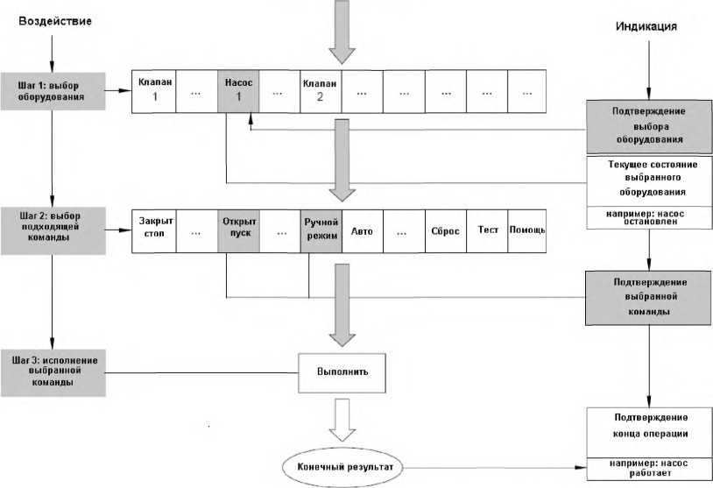

Рисунок 2 — Трехшаговая последовательность пуска для многофункционального применения

1. Управляющие воздействия и результаты

По мере возможности необходимое управляющее воздействие органа управления должно соот­носиться с требуемыми конечными результатами в соответствии с направлением его перемещения или с относительным положением.

Конечные результаты (во многих случаях это физические или механические эффекты) воздей­ствий на органы управления обычно могут быть разделены на две группы (как правило, противополож­ные), рассматриваемые в подразделе 5.1:

* эффекты увеличения и
* эффекты уменьшения (см. таблицу А.2).

Во многих случаях орган управления связывается с конечным результатом, не поддающимся классификации (см. 5.4).

1. Действия по инициированию противоположных эффектов

Два противоположных воздействия могут выполняться с использованием следующих мето­дов (см. также 7.1):

1. с помощью одного органа управления с двумя рабочими направлениями (например, маховичка);
2. с помощью группы органов управления, каждый из которых имеет только одно рабочее направ­ление (например, нажимных кнопок).
3. Зависимость результата от рабочего направления перемещения органа управления

Значение конечного результата должно увеличиваться при перемещении органа управле­ния, например, в следующих направлениях:

* слева направо;
* снизу вверх;
* по часовой стрелке;
* в направлении от оператора (исключение составляет отжатие нажимно-отжимных кнопок; см. 7.2).

Значение конечного результата должно уменьшаться противоположным воздействием.

Когда конечным результатом является перемещение, видимое оператором, рекомендуется вместе с органом управления перемещать управляющую руку в том же направлении (см. табли­цу А. 1).

Примечание — Перемещение двухкоординатного контроллера видеотерминала соотносится с пере­мещением курсора по экрану.

1. Зависимость результата от относительного расположения органов управления

Органы управления одним и тем же оборудованием должны размещаться таким образом, чтобы те из них, которые вызывают увеличение конечного результата, располагались как указано в таблице А.1:

* справа,
* выше или
* позади других таких же органов управления.

1. Прекращение управляющего воздействия

В некоторых случаях определенное положение органа управления может соответствовать коман­де останова (STOP) в рабочем режиме (ситуация аварийного останова рассматривается в подразде­ле 5.3).

1. Если конечный результат манипулирования органом управления зависит от его линейного или углового перемещения (см. рисунок 3), то положение STOP должно находиться:

* в крайнем левом, самом нижнем или предельном положении движения против часовой стрелки, когда перемещение органа управления от положения STOP возможно только в одном направлении;
* посередине шкалы перемещений, когда движение от положения STOP может происходить в двух противоположных направлениях.

1. В группе органов управления (например, совокупности нажимных кнопок), которые могут пред­назначаться для получения единственного конечного результата (с промежуточными шагами или без них, как показано в левой части рисунка 4), орган для рабочего останова должен находиться на левом или нижнем конце группы.

В рамках группы органов управления, приводящих к обратному конечному результату, орган ра­бочей команды STOP должен располагаться между органами противоположных направлений действия (см. правую часть рисунка 4).

NOTE В аппаратуре США управляющий орган рабочего останова размещается на правом или нижнем конце группы.

Положение STOP

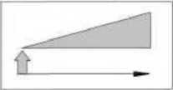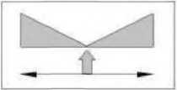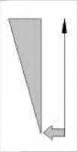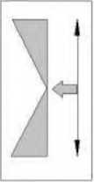

На одном конце

Высокая

Stop скорость

Посередине

Высокая Высокая

скорость скорость

(слева) Stop (справа)

Подъём а

Высокая скорость

Stop

Stop

_ а

Опускание

а Применительно к настоящему стандарту этот конечный результат может быть получен только при вертикальном перемещении органа управления.

Рисунок 3 — Положение STOP как элемент подвижного органа управления (на примере линейного перемещения)

Нажимная кнопка STOP

На одном конце

Между протавопопожными органами управления

Влево Stop Вправо

Высокая Нлзкз?

Stop скорость скорость

ООО

|  |  |  |  |
| --- | --- | --- | --- |
| Высокая скорость | О | Подъём | О |
| Низкая скорость | о | Step | о |
| Stop | о | Опускание | О |

Рисунок 4 — Нажимная кнопка STOP в составе группы органов управления

5.3 Управляющий орган аварийного останова

Управляющий орган аварийного останова — это частный случай органа управления, который предназначен для запуска функции STOP во избежание опасной ситуации, способной привести к по­вреждению машины или отрицательно сказаться на текущей рабочей операции.

Требования к рабочим органам аварийного останова:

* функция аварийного останова должна быть доступной в любой момент времени;
* управляющий орган аварийного останова (где он необходим) должен размещаться таким обра­зом, чтобы гарантировалась его легкая доступность и безопасность использования;
* после запуска системы аварийного останова она должна оставаться в рабочем режиме до тех пор, пока не будет выключена вручную;
* этот орган управления должен быть хорошо видимым и легко распознаваемым.

Если этот орган представляется нажимной кнопкой, то при ее нажатии должна сразу вызываться функция аварийного останова.

Примечание — Особые требования к использованию цветовой кодировки (например, органа аварийно­го останова и его непосредственного окружения) см. в IEC 60073.

5.4 Воздействия, инициирующие одиночный эффект

Во многих случаях орган управления связан с выполнением единственного действия, например, такого как сброс параметров, запуск теста, получение помощи, подача тревожного сигнала, отправка подтверждения.

Эти конечные результаты выполнения заданных команд не могут быть классифицированы как возрастающие или убывающие эффекты. Размещение таких органов управления должно подчиняться базовым принципам, описанным в подразделе 4.1.

1. Требования к идентификации органов управления

Органы управления, имеющие отношение к обеспечению безопасности, должны нести на себе или рядом надлежащую визуальную информацию (например, графические символы, цветовые раз­личия, буквенные обозначения в соответствии с требованиями стандартов ISO или IEC, если таковые существуют).

Примечание — Перечень ряда стандартов, касающихся этих вопросов, приведен в библиографии.

Может также предоставляться дополнительная тактильная или звуковая информация согласно IEC 60073. Все идентификационные признаки должны легко распознаваться и пониматься однозначно, равно как конечный результат и его корреляционная связь с органом управления и его местоположени­ем, если эта связь значима.

* 1. Визуальный сигнал

**Для правильного восприятия оператором** визуальный сигнал должен попадать в его **поле зре­**ния в течение всего периода выполнения необходимой операции.

Визуальный сигнал должен иметь только одно значение, но при разных условиях оно может быть разным. В случае сигнала, относящегося к обеспечению безопасности, цветовые характеристики орга­на управления и его окружения, если таковые применяются, должны соответствовать IEC 60073.

* 1. Звуковой сигнал

Звуковой сигнал может подаваться в ответ на активизацию органа управления, в особенности применительно к стандартным операциям. Однако ограничиваться звуковым сигналом как единствен­ным средством идентификации органа управления не рекомендуется.

При использовании звукового сигнала его характер и громкость должны быть адекватны прогно­зируемому уровню акустического шума окружающей среды и расстоянию до предписанного рабочего места оператора.

Для надежного распознавания звукового сигнала последний должен иметь достаточную длитель­ность или повторяться до тех пор, пока оператор не предпримет необходимых действий в ответ на сообщенную информацию, касающуюся безопасности. Когда звуковой сигнал используется для ин­дикации информации, связанной с обеспечением безопасности, не должны предоставляться никакие средства понижения его уровня ниже порога слышимости.

Смысловое значение звукового сигнала должно быть предельно ясно и однозначно для оператора.

* 1. Тактильный сигнал

Тактильные сигналы могут оказаться необходимыми в определенных условиях:

* когда требуется идентифицировать органы управления, обеспечивающие безопасность, в усло­виях пониженной видимости (например, в темноте или в дыму);
* при нормальных рабочих условиях, когда оператор не может держать орган управления в своем поле зрения;
* в нормальной рабочей обстановке по эргономическим причинам — во избежание возможных операторских ошибок.

Информация, передаваемая оператору по осязательному каналу, не должна зависеть от исполь­зования оператором зрительного или слухового канала восприятия.

Тактильные идентификационные характеристики должны четко и однозначно определять подле­жащие активизации элементы.

Смысл информации, которую несет тактильный сигнал, должен быть предельно ясен и однозна­чен для оператора.

Значение каждого элемента тактильной идентификации подлежит указанию как на самом обору­довании, так и в поставляемых вместе с ним обязательных инструкциях по эксплуатации.

1. Требования к специальным видам органов управления и их использованию
   1. Единый рабочий орган для комбинированного старт-стопного управления

Такие органы управления могут использоваться для реализации функций, не связанных с обе­спечением безопасности, когда требуется оперировать двумя противоположными воздействиями с по­мощью только одного рабочего органа (например, нажимной кнопки).

Там, где применяются такие органы управления, рекомендуется обеспечивать непрерывную ин­дикацию текущего состояния оборудования или машины для получения возможности прогнозирования последующей команды.

* 1. Нажимно-отжимные кнопки

Активизируемое направление перемещения таких кнопок определяется относительно поверхно­сти, на которой они смонтированы:

* перемещение в направлении от поверхности, или вытягивание кнопки на себя, соответствует увеличению воздействия, как показано на рисунке 5;
* перемещение в направлении к поверхности, или нажатие кнопки, соответствует уменьшению воздействия.

Примечание — Нажимно-отжимная кнопка (push-pull button) аварийного останова полностью отвечает требованиям настоящего стандарта, так как ее положение «PUSH» (нажатие) инициирует воздействие «stop», а положение «PULL» (отжатие) завершает эту операцию.

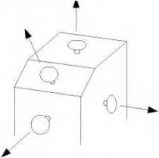Стрелки на рисунке отображают увеличение конечного результата

Рисунок 5 — Нажимно-отжимные кнопки

* 1. Подъем и опускание с помощью рычага

Для подъема и опускания объекта посредством рабочего органа в виде рычага, при использова­нии которого рука движется практически горизонтально вперед или назад, общепринята и рекоменду­ется к применению схема, показанная на рисунке 6.

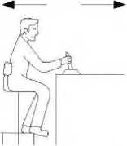

Подъем Опускание

Рисунок 6 — Подъем и опускание посредством рычага с горизонтальным монтажом

* 1. Ножные органы управления

Рабочие органы с ножным приводом, используемые в качестве пусковых устройств, должны кон­струироваться и монтироваться таким образом, чтобы минимизировалась вероятность их случайного включения в работу.

Нога должна направляться, например, защитным механизмом.

В устройствах аварийного останова педаль не должна оснащаться механической защитой.

* 1. Цифровые и буквенно-цифровые клавиши

Для использования таких клавиш в качестве органов управления требуется система кодирования, обеспечивающая привязку клавиши или последовательности нажатия клавиш к определенной команде либо функции, которая должна быть предельно ясной, непротиворечивой и простой для освоения поль­зователем применительно к управляемому процессу.

Система кодирования должна быть четко описана в соответствующей документации.

Этот тип клавиш не должен использоваться для подачи команд, относящихся к обеспечению без­опасности, или функций, которые требуют быстрой реакции оператора.

* 1. Функциональные клавиши

Набор функциональных клавиш является частью полной клавиатуры и состоит из клавиш или нажимных кнопок, которые используются для активизации специальных функций либо команд в кон­кретных прикладных системах. Обычно такие клавиши связываются с многократно используемыми функциями. Команды или функции, привязываемые к функциональным клавишам, должны отвечать требованиям, изложенным выше в разделе 5.

Результат активизации функциональных клавиш должен визуализироваться.

Приложение, ассоциируемое с функциональными клавишами, должно быть четко обозначено на самом органе управления или рядом с ним, а также в соответствующей документации.

* 1. Сенсорные области (органы управления) монитора (VDU)

В тех случаях, когда орган управления представляется на экране дисплея сенсорной областью (например, активируемой с помощью курсора, светового пера или прикосновения пальцем), должны выполняться основные требования, излагаемые ниже.

Примечание — Могут существовать и другие требования: например, представленные в стандартах, которые перечислены в библиографии.

* + 1. Размеры каждой из сенсорных областей — в особенности сенсорных полей —должны быть достаточно большими, чтобы они могли быстро и однозначно идентифицироваться пользователем и быть удобными для применения надлежащих средств активизации.
    2. Область, относящаяся к функции обеспечения безопасности, должна иметь больший раз­мер по сравнению с обычным рабочим полем, а между этой областью и другими органами управления должны существовать свободные позиции (по горизонтали и вертикали).
    3. Должны быть полностью предотвращены воздействия, которые могут привести к неопреде­ленному или опасному состоянию в результате случайного прикосновения к сенсорной области.

Примечание — Это может быть сделано, например, следующими способами:

* осуществлением управления двумя руками;
* применением активизирующего устройства;
* активированием команд не в момент прикосновения пальцем, а в момент отведения пальца от соответству­ющего участка поверхности экрана;

-требованием к оператору подтверждать ввод повторным воздействием.

* + 1. Связь между визуальным подтверждением выбора оборудования, машины или команды и конкретной областью выбора должна быть однозначной и реализовываться предпочтительно в рамках одного и того же сенсорного поля.
    2. Команда на выполнение операции должна подаваться с использованием отдельного органа управления или повторным воздействием на тот же самый орган; в последнем случае должны быть приняты меры по нейтрализации случайных «двойных щелчков».
    3. Если применяются специальные значения параметров безопасности, то используемые на экране дисплея цветовые коды должны соответствовать требованиям IEC 60073.
    4. Предоставление возможности запуска функции аварийного останова с помощью дисплея не превалирует над требованиями подраздела 5.3.

Примечание — Национальное законодательство может запрещать выполнение аварийных операций с использованием мониторов.

**Приложение А  
(обязательное)**

Классификация управляющих воздействий и их связь с конечными результатами

Таблица А.1 — Классификация воздействий

Характер органа управления

Характер воздействия

Направление воздействия

Группа 1

Группа 2

Маховичок, ручка, рукоятка Вращение

и ДР-

По часовой стрелке

Против часовой стрелки

Рукоятка,рычаг, нажимно­отжимная кнопка и др. с фактически линейным движением а)

Вертикальное перемещение

Вверх

Горизонтальное перемещение

Справа налево

Вперед-назад ь)

Вправо

Влево ■+

К оператору

Характер группы органов управления

Характер управляющего воздей­ствия

|  |  |  |
| --- | --- | --- |
| Группа рукоя­ток, нажимные кнопки, тяги, тросы и т.п. с обратным действием | Друг над другом | Нажатие, тяговое усилие и т.п. |
| Рядом |
| Характер группы органов | | Характер управляющего воздействия |

Видеотерминал с двухкоординатным контроллером

Перемещение и фиксация (щелчок)

Точка приложения воздействия

Группа 1

Группа 2

Клавиатура

Сенсорная область

Нажатие клавиш

Прикосновение

Верхнее устройство

Правое устройство

Нижнее устройство

Левое устройство

Классификация воздействия

Направление и точка воздействия не клас­сифицируются ct

1. Для нажимно-отжимных кнопок (см. 7.2).
2. Для операций подъема и опускания с помощью рычага (см. 7.3).
3. По возможности должны использоваться правила, представленные в верхней части таблицы А.1.

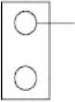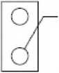

Таблица А.2 — Классификация конечных результатов

|  |  |  |
| --- | --- | --- |
| Характер воздействия | Получаемый конечный результат | |
| Группа 1 | Группа 2 |
| Изменение значения физической ко­личественной величины (напряжения, тока, мощности, скорости, частоты, температуры, освещенности и др.) | Увеличение | Уменьшение |
| Изменение условия | Ввод в действие  Пуск  Ускорение  Замыкание электрической цепиа)  Воспламенение | Вывод из работы  Останов  Торможение  Размыкание электрической цепиь)  Гашение |
| Перемещение контролируемого объ­екта или средства по отношению к его основным осям координат | Вверхс>  Вправо  Вперед | Вниз0)  Влево  Назад |
| Перемещение по отношению к опера­тору | От оператора с) | К оператору с) |
| 1. И размыкание соответствующей цепи заземления при комбинированном варианте. 2. И замыкание соответствующей цепи заземления при комбинированном варианте. 3. Для операций подъема и опускания с помощью рычага (см. 7.3). | | |

**Приложение В  
(справочное)**

Типичные примеры многофункциональных органов управления

В.1 Виды органов управления

В таблице В.1 приведены типичные примеры органов управления; стрелки в каждом изображении показы­вают классифицированное управляющее воздействие, приводящее к конкретному конечному результату (в соот­ветствии с таблицей А.2).

Направление воздействия определяется относительно лица, стоящего на рабочем месте и смотрящего на орган управления. Рабочее место всюду обозначается в таблице местоположением номера рисунка.

**В.1.1 Вращение**

Если поворотная ручка сочетается с индикатором угловых перемещений, то движение всегда считается вра­щательным (см. пример 15 в таблице В.1).

Перемещение с одной из трех главных осей координат на другую (как показывает пример 13) считается вра­щательным движением.

**В.1.2 Линейное перемещение**

Перемещение, осуществляемое практически параллельно главным осям координат, т.е. равно распреде­ленное по обеим сторонам другой оси, когда суммарное допустимое угловое перемещение не превышает 120°, считается линейным движением (см. примеры 22, 23, 24, 32, 33, 34, 42, 43 и 44).

В тех случаях, когда угловое смещение невелико (как в примерах 21,31,41 и 51) или доступна либо видима только малая часть внешнего контура вращательного органа управления (как у маховика, частично заключенного в корпус, или у рукоятки, выступающей из прорези (примеры 25 и 35), перемещение органа управления считается линейным.

Таблица В.1 — Примеры перемещений некоторых типов органов управления

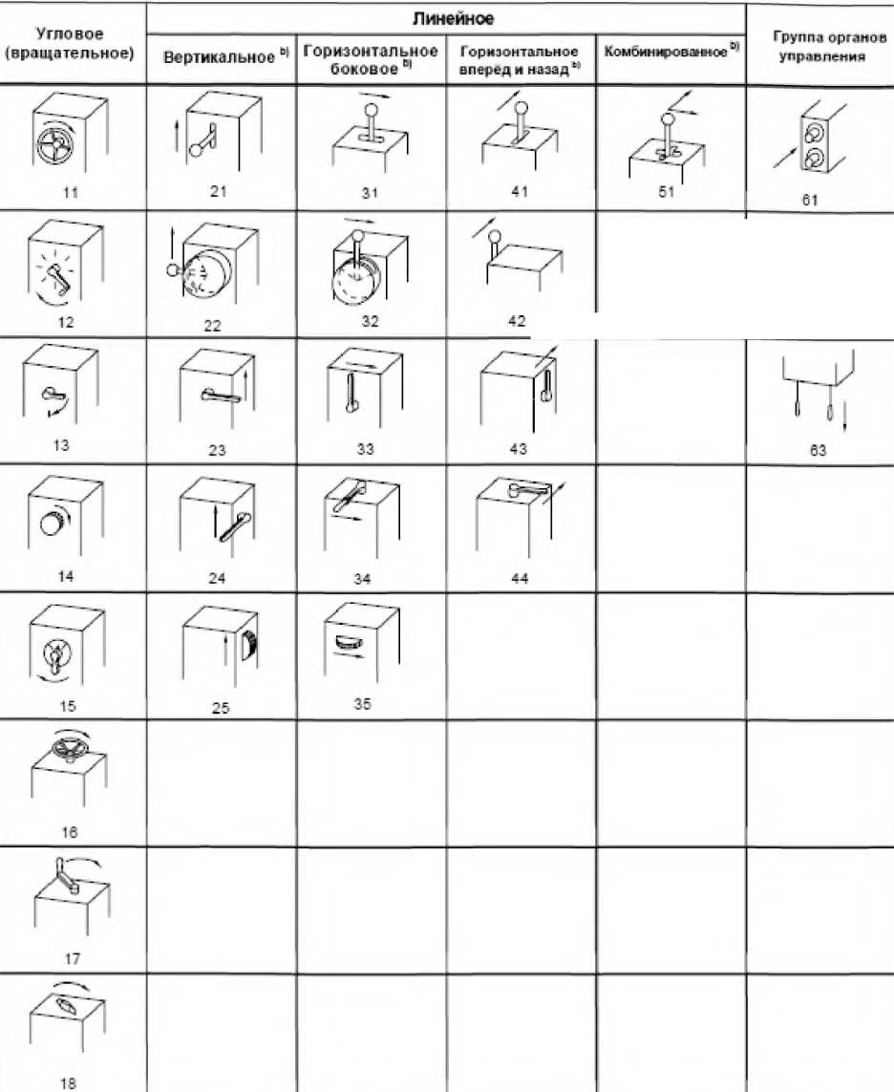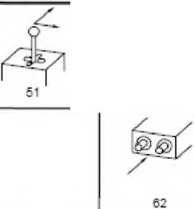

**Характер перемещения а|**

3 В каждом случае предполагается, что оператор находится на месте, обозначенном номером рисунка, а стрелка представляет дейстеие группы 1.

р В определенных обстоятельствах угловое {вращательное) перемещение считается линейным (см. В. 1.2)

14

*Окончание таблицы В. 1*

**Характер перемещения а'**

31 В каждом случае предполагается, что оператор находится на месте, обозначенном номером рисунка, а стрелка представляет действие группы 1.

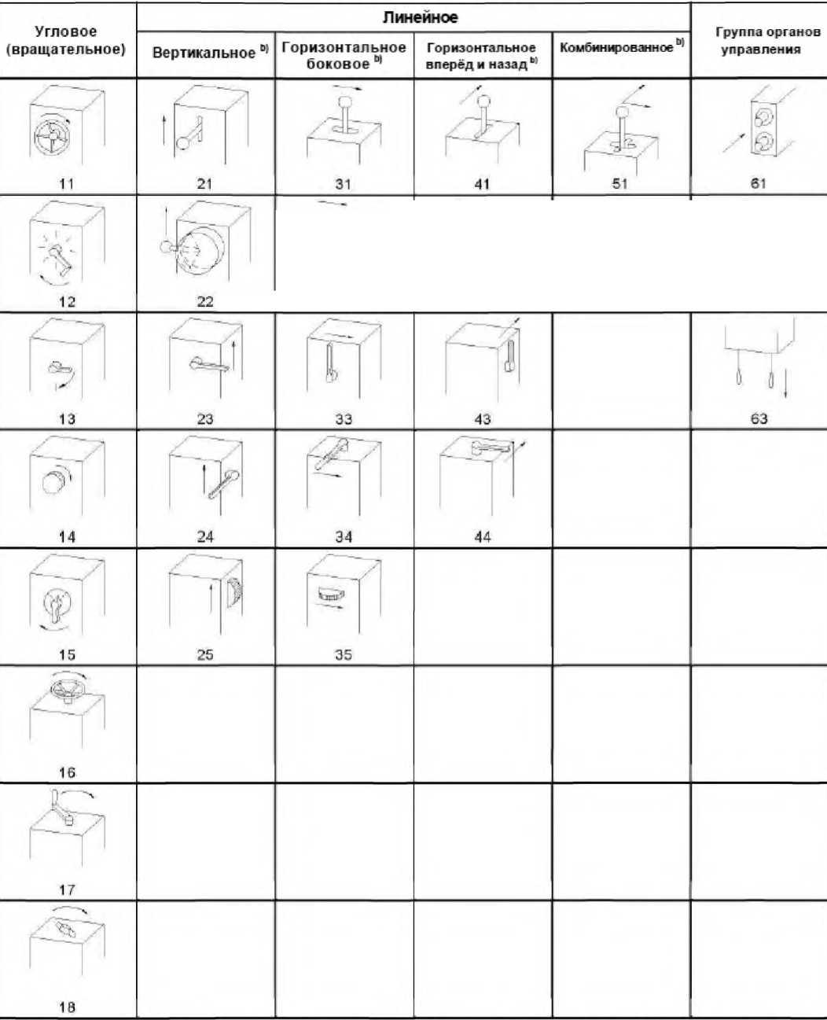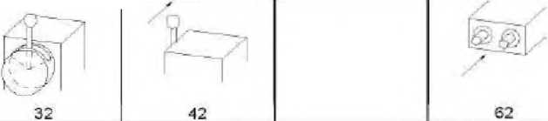

э: В определённых обстоятельствах угловое (вращательное) перемещение считается линейным (см. В. 1.2).

**Приложение ДА  
(справочное)**

Сведения о соответствии межгосударственных стандартов  
ссылочным международным стандартам

Таблица ДА.1 — Сведения о соответствии межгосударственных стандартов ссылочным международным стан­дартам

|  |  |  |
| --- | --- | --- |
| Обозначение и наименование международного стандарта | Степень соответствия | Обозначение и наименование межгосударственного стандарта |
| IEC 60050(721) Международный электротехнический словарь (IEV). Глава 721. Телеграфия, факсимильная связь и передача данных | — | * |
| IEC 60073 Основополагающие принципы и принципы безопасности для интерфейса «человек-машина», марки­ровка и идентификация. Принципы кодирования для инди­каторов и пускателей | — | * |
| IEC Guide 104 Подготовка публикаций по безопасности и использование основополагающих и групповых публика­ций по безопасности | — | * |
| ISO/IEC Guide 51 Аспекты безопасности. Руководящие указания по включению их в стандарты | — | * |
| * Соответствующий межгосударственный стандарт отсутствует. До его утверждения рекомендуется ис­пользовать перевод на русский язык данного международного стандарта. Перевод данного международного стандарта находится в Федеральном информационном фонде технических регламентов и стандартов. | | |

Библиография

IEC 60050-441:1984 Международный электротехнический словарь. Глава 441: Коммутационная аппаратура, аппаратура управления и предохранители

ISO 9241 Эргономические требования, связанные с использованием видеотерминалов, для учрежденческих работ

Часть 14. Диалоги типа выбора меню

Часть 15. Командные диалоги

Часть 16. Диалоги простых манипуляций

Часть 17. Диалоги для заполнения формы

ISO 9355-1 Эргономические требования к конструкции дисплеев и органов управления. Часть 1. Взаимодей­ствие пользователя с дисплеями и органами управления

ISO 11064 Эргономическое проектирование центров управления

Часть 2. Принципы организации залов управления

Часть 3. Расположение зала управления

УДК 656.254.1:006.354 МКС 29.020 Е00 IDT

Ключевые слова: интерфейс «человек-машина», принципы безопасности, маркировка, идентификация, принципы включения

18

Редактор *С.А. Коновалов*

Корректор *Е.Д. Дульнева*

Компьютерная верстка *Л.А. Круговой*

Подписано в печать 08.02.2016. Формат 60 *841/8.  
Уел. печ. л. 2,79. Тираж 34 экз. Зак. 359.

Подготовлено на основе электронной версии, предоставленной разработчиком стандарта

ФГУП «СТАНДАРТИНФОРМ», 123995 Москва, Гранатный пер., 4.  
[www.gostinfo.ru](https://meganorm.ru/list2.htm) [info@gostinfo.ru](https://meganorm.ru/list2.htm)

[rnrna~ SM47](https://meganorm.ru/list2.htm)-3J15